ОТЧЁТ ПО ЛАБОРАТОРНОЙ РАБОТЕ №7
«СБАЛАНСИРОВАННЫЕ ДЕРЕВЬЯ. ХЭШ-ТАБЛИЦЫ»
- описание условия задачи (Вариант-1):
Построить хеш-таблицу по указанным данным. Сравнить эффективность поиска в сбалансированном двоичном дереве, в двоичном дереве поиска и в хеш-таблице (используя открытую и закрытую адресацию). Вывести на экран деревья и хеш-таблицу. Подсчитать среднее количество сравнений для поиска данных в указанных структурах. Произвести реструктуризацию хеш-таблицы, если среднее количество сравнений больше указанного. Оценить эффективность использования этих структур (по времени и по памяти) для поставленной задачи. Оценить эффективность поиска в хеш-таблице при различном количестве коллизий и при различных методах их разрешения.
Используя предыдущую программу (задача No6), сбалансировать полученное дерево. Вывести его на экран в виде дерева. Построить хеш-таблицу из чисел файла. Осуществить поиск введенного целого числа в двоичном дереве поиска, в сбалансированном дереве и в хеш-таблице. Сравнить время поиска, объем памяти и количество сравнений при использовании различных структур данных.
2) техническое задание
- описание исходных данных и результатов (то есть, типы, форматы, точность, способ передачи, ограничения):
Входные данные:
- выбор пункта меню (целое число от 0 до 11 включительно):
1 - обойти дерево
2 - добавить новый элемент
3 - удалить элемент
4 - найти элемент
5 - определить количество узлов в дереве на каждом уровне
6 - добавить новый элемент в файл (во все структуры тоже добавится)
7 - выбрать новый файл для работы (все структуры тоже перезапишутся)
8 - вывести структуру
9 - cравнение эффективностей алгоритмов поиска
10 - посчитать среднее количество сравнений при поиске в разных структурах
11 - реструктурировать хэш-таблицу
0 - завершить выполнение программы

- файл (не существующий, пустой или с набором целых чисел для дерева)
- целые числа (для добавления, удаления и поиска)
Выходные данные:
- количество узлов на каждом уровне
- добавление/удаление/нахождение нового элемента в дерево / хэш-таблицу
- добавление нового элемента в файл
- визуализация дерева в формате картинки png
- визуализация хэш-таблицы в файл
- вывод отсортированных узлов бинарного дерева поиска (обход)
- таблицы по сравнению эффективностей алгоритма поиска

- описание задачи, реализуемой программой:
Задание:
В текстовом файле содержатся целые числа. Строится двоичное дерево из чисел файла, полученное дерево балансируется и строится хеш-таблица из чисел файла. Выводятся на экран деревья и хеш-таблица. Осуществляется поиск введенного целого числа в двоичном дереве поиска, в сбалансированном дереве и в хеш-таблице. Считается среднее количество сравнений для поиска данных в указанных структурах. Производится реструктуризацию хеш-таблицы, если среднее количество сравнений больше указанного. Сравнивается время поиска, объем памяти и количество сравнений при использовании различных структур данных.
Меню:
1 - обойти дерево
2 - добавить новый элемент
3 - удалить элемент
4 - найти элемент
5 - определить количество узлов в дереве на каждом уровне
6 - добавить новый элемент в файл (во все структуры тоже добавится)
7 - выбрать новый файл для работы (все структуры тоже перезапишутся)
8 - вывести структуру
9 - cравнение эффективностей алгоритмов поиска
10 - посчитать среднее количество сравнений при поиске в разных структурах
11 - реструктурировать хэш таблицу
0 - завершить выполнение программы

- способ обращения к программе:
Для запуска программы необходимо в терминале перейти в папку, содержащую исполняемый файл программы, и запустить его командой ./app.exe. Дальнейшее взаимодействие с программой происходит также в терминале.
- описание возможных аварийных ситуаций и ошибок пользователя:
Ошибка пользователя | Ответ программы
Некорректный ввод целого числа в диапазоне: введено нецелое число / число не из диапазона / не число | Обнаружение ошибки, вывод сообщения о некорректном вводе и повторный запрос:  Например: Ошибка ввода! Введите цифру от 0 до 11:
Ввод некорректного файла (без доступа на запись / с некорректным содержимым / не удалось открыть файл / слишком длинный или пустой путь к файлу / не удалось прочитать путь к файлу) | Вывод сообщения об ошибке и повторный запрос:  Например: Содержимое файла не корректно( Попробуйте ввести ещё раз:
Удаление не существующего элемента / удаление элемента из пустого дерева / хэш-таблицы | Вывод сообщения об ошибке и повторный запрос:  Ошибка! Дерево пустое.  Ошибка удаления! Такого элемента нет в дереве.
Ошибка выделения памяти при создания элемента | Вывод сообщения об ошибке, элемент не создаётся:  Ошибка выделения памяти!
Поиск элемента, которого нет (как частный случай в пустом дереве / хэш-таблице) | Вывод сообщения об ошибке:  Такого элемента нет в дереве.
Поиск количества узлов на каждом уровне в пустом дереве | Вывод сообщения об ошибке:  Дерево пустое.

- описание внутренних структур данных
// коды ошибок
#define OK 0
#define ERROR 1
#define ERR_SIZE -1
#define ERR_MEM 35
#define ERR_NO_ELEM 2
#define ERR_OPEN 3

// эпсилон
#define EPS 1e-8

// макрос минимум
#define MIN(x,y) (((x) < (y)) ? (x) : (y))

// количество замеров
#define COUNT_SORT 20

// нейтральное значение числа - выбранного пункта меню
#define NEITRAL_USER -1
// ошибочное значение числа - выбранного пункта меню
#define ERROR_USER -2

#define SIZE_OF_BUF 1024

// Структура - элемент дерева
struct Node
{
int data; // Данные
struct Node *right; // Указатель на правое поддерево (больше)
struct Node *left; // Указатель на левое поддерево (меньше)
};
// Структура - хэш-таблица с внутренним хэшированием
struct Hash_open
{
int **data; // данные
long int size; // размер хэш-таблицы
};
// Структура - элемент хэш-таблицы
struct Node_chash
{
int data; // Данные
struct Node_chash *next; // Указатель на следующий элемент
};

// Структура — хэш-таблица с внешним хэшированием
struct Hash_close
{
struct Node_chash **data; // массив указателей на данные
long int size; // размер хэш-таблицы
};
// таблица
ft_table_t *table = ft_create_table();
// файл
FILE *file = NULL;
// указатель на корень дерева
struct Node *Head_tree;

// хэш-функция
int hash_func(int num, long int size)
{
int res = (int) (abs(num) % size);
return res;
}

- описанный алгоритм:
При запуске программы выводится информация о ней, путь к файлу (сразу записывается содержимое файла в дерево, хэш-таблицу с внутренним хэшированием, хэш-таблицу с внешним хэшированием и создаются файлы для их визуализации, дерево балансируется) и меню, запрашивается номер выбранного пункта, пока не будет введено валидное число.
Если пользователь ввёл число 1, пользователь выбирает сбалансированное дерево обходить или начальное, вызывается функция флангового обхода дерева, которая рекурсивно вызывает себя (сначала левую ветвь, потом вывод элемента и рекурсия по правой ветви) пока не дойдёт до листа, таким образом получается вывод дерева в отсортированном виде. Затем управление возвращается в главную функцию, где вновь выводится меню и запрашивается выбранный пункт.
Если пользователь ввёл число 2 и выбрал добавление в дерево, вызывается функция добавления элемента в дерево, которая рекурсивно вызывает себя (левую, если вставляемое число меньше текущего, или правую, если вставляемое число больше текущего) пока не дойдёт до листа, а потом выделяет память под этот элемент и вставляет его. Если пользователь выбрал добавление в сбалансированное дерево, то после добавления дерево балансируется. Если пользователь ввёл число 2 и выбрал добавление в хэш-таблицу с внешним хэшированием, для элемента с помощью хэш-функции высчитывается индекс, по которому элемент записывается (в хвост списка, если элементы по этому индексу уже есть). Если пользователь ввёл число 2 и выбрал добавление в хэш-таблицу с внутренним хэшированием, для элемента с помощью хэш-функции высчитывается индекс, по которому элемент записывается (ищется первое свободное место за высчитанным индексом с шагом 1). Затем управление возвращается в главную функцию, где вновь выводится меню и запрашивается выбранный пункт.
Если пользователь ввёл число 3 и выбрал удаление из дерева, вызывается функция удаления элемента из дерева, которая рассматривает три случая:
1) удаляется лист (тогда указатель предка зануляется)
2) удаляется узел, одного потомка (тогда указатель предка переставляется на его потомка)
3) удаляется узел, содержащий двух потомков (тогда на замену этому элементу перемещается наименьший потомок из правой ветви)
Если пользователь выбрал удаление из сбалансированного дерева, то после удаления дерево балансируется. Если пользователь ввёл число 3 и выбрал удаление из хэш-таблицы с внешним хэшированием, для элемента с помощью хэш-функции высчитывается индекс, по которому элемент ищется и, если находится, удаляется (проходится по списку, если элемент по этому индексу не один). Если пользователь ввёл число 3 и выбрал удаление из хэш-таблицы с внутренним хэшированием, для элемента с помощью хэш-функции высчитывается индекс, по которому элемент ищется и, если находится, удаляется (элемент ищется за высчитанным индексом с шагом 1, если текущий не подошёл). Затем управление возвращается в главную функцию, где вновь выводится меню и запрашивается выбранный пункт.
Если пользователь ввёл число 4 и выбрал поиск в дереве, вызывается функция поиска элемента в дереве, которая рекурсивно вызывает себя (левую, если искомое число меньше текущего, или правую, если искомое число больше текущего) пока не дойдёт до искомого элемента. Если пользователь ввёл число 4 и выбрал поиск в хэш-таблице с внешним хэшированием, вызывается функция поиска элемента в хэш-таблице с внешним хэшированием, с помощью хэш-функции высчитывается индекс, по которому элемент ищется (проходится по списку, если элемент по этому индексу не один, пока не дойдёт до искомого элемента). Если пользователь ввёл число 4 и выбрал поиск в хэш-таблице с внутренним хэшированием, вызывается функция поиска элемента в хэш-таблице с внутренним хэшированием, с помощью хэш-функции высчитывается индекс, по которому элемент ищется (проходится по элементам далее, если элемент по этому индексу не совпал, пока не дойдёт до искомого элемента). Затем управление возвращается в главную функцию, где вновь выводится меню и запрашивается выбранный пункт.
Если пользователь ввёл число 5, вызывается функция поиска количества узлов на каждом уровне в дереве, которая считает количество узлов на уровнях от нулевого (он же корень) до момента, когда узлов на уровне будет нуль и выводит номер уровня и количество узлов на нём. Затем управление возвращается в главную функцию, где вновь выводится меню и запрашивается выбранный пункт.
Если пользователь ввёл число 6, вызывается функция добавления нового элемента в файл, которая перемещает указатель на конец файла и записывает туда введённый пользователем элемент, затем возвращает указательна начало в файле. После этого вызывается функция добавления элемента в дерево, которая рекурсивно вызывает себя (левую, если вставляемое число меньше текущего, или правую, если вставляемое число больше текущего) пока не дойдёт до листа, а потом выделяет память под этот элемент и вставляет его. Затем элемент добавляется аналогично в сбалансированное дерево и после добавления дерево балансируется. После этого элемент добавляется в хэш-таблицу с внешним хэшированием: с помощью хэш-функции высчитывается индекс, по которому элемент записывается (в хвост списка, если элементы по этому индексу уже есть). Затем элемент добавляется в хэш-таблицу с внутренним хэшированием: с помощью хэш-функции высчитывается индекс, по которому элемент записывается (ищется первое свободное место за высчитанным индексом с шагом 1). Затем управление возвращается в главную функцию, где вновь выводится меню и запрашивается выбранный пункт.
Если пользователь ввёл число 7, вызывается функция выбора нового файла, в которой у пользователя запрашивается путь к новому файлу, файл проверяется, память из-под старый структур освобождается, а данные из файла перезаписывают структуры, перезаписываются файлы для визуализации деревьев и хэш-таблиц. Затем управление возвращается в главную функцию, где вновь выводится меню и запрашивается выбранный пункт.
Если пользователь ввёл число 8, вызывается функция для перезаписи файлов для визуализации деревьев, в который записываются все ребра (или в их отсутствие данные из корня) в формате DOT и файлы для визуализации хэш-таблиц. Затем управление возвращается в главную функцию, где вновь выводится меню и запрашивается выбранный пункт.
Если пользователь ввёл число 9, вызывается функция вывода таблицы сравнения эффективностей алгоритма поиска элементов в дереве, сбалансированном дереве и хэш-таблицах (при разном количестве элементов и ветвлении). Программа несколько раз прогоняет симуляторы и делает замеры (памяти и времени), а затем находит среднее арифметическое найденных значений и выводит на экран таблички с результатами. Затем управление возвращается в главную функцию, где вновь выводится меню и запрашивается выбранный пункт.
Если пользователь ввёл число 10, вызывается функция считающая среднее количество сравнений при поиске в разных структурах. Функция ищет все элементы во всех структурах по очереди и считает среднее арифметическое, если элемент находится. Результат выводится пользователю на экран.
Если пользователь ввёл число 11, вызывается функция для реструктуризации хэш-таблицы (с внутренним или внешним хэшированием на выбор пользователя), ищется простое число для размера таблицы большее текущего, выделяется память под новую таблицу, в неё перезаписываются старые данные, старая таблица освобождается, возвращается новая.
Если пользователь ввёл число 0, программа завершается.
5) набор тестов, с указанием, что проверяется:
Тестовые данные | Что проверяется | Вывод программы
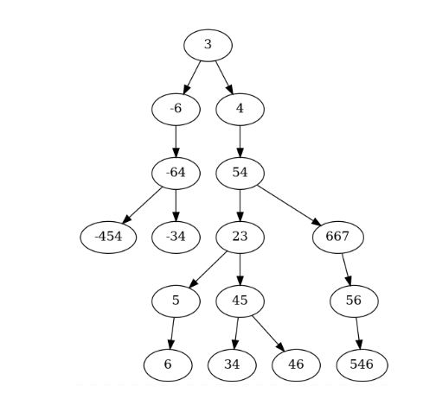 | Удаление элемента с двумя потомками (23) | 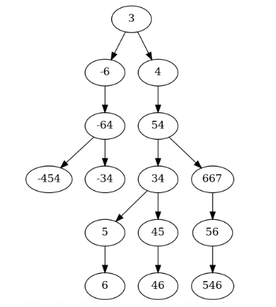
- Ранее не существующий файл | Добавили в пустое дерево элемент | 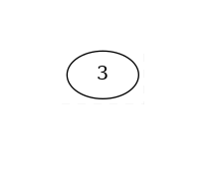
 | Удаление единственного элемента в дереве (3) | 
 | Удаление корня (3) | 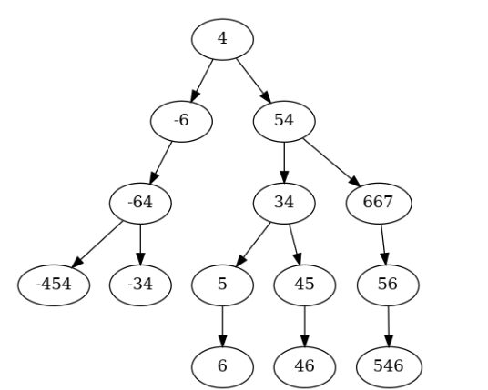
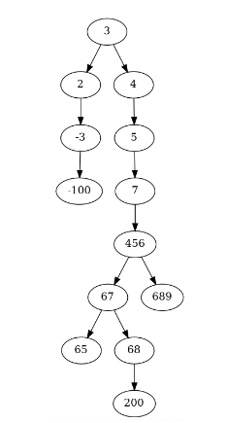 | Выбор нового файла для работы
- ввод в меню 9 | Cравнение эффективностей алгоритмов поиска | 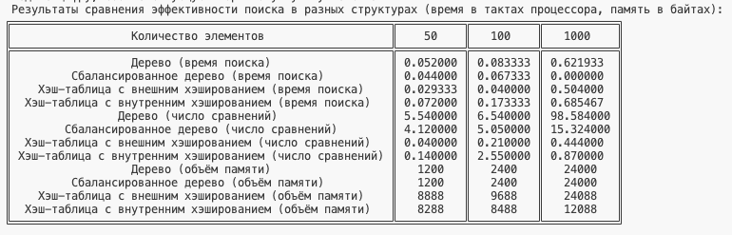
- ввод в меню 0 | Завершение программы. | Завершение работы ^-^
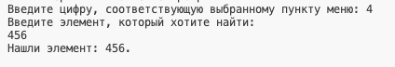 | Поиск существующего элемента (456)
 | Поиск несуществующего элемента (1) | 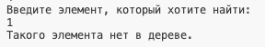
 | Проверка подсчёта количество узлов на каждом уровне | 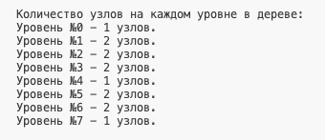
 | Проверка обхода дерева | 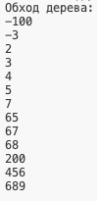
- Ранее не существующий файл | Обход дерева / удаление элемента / вывод количества узлов на каждом уровне | Дерево пустое.
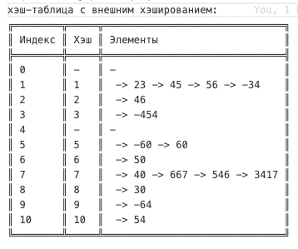 | Добавление элемента в хэш-таблицу с внешним хэшированием (элемента по индексу нет) | 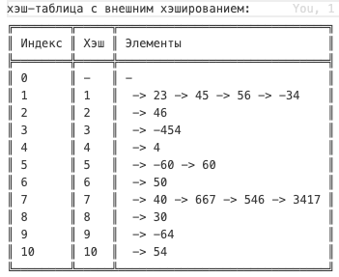
 | Добавление элемента хэш-таблицу с внешним хэшированием (элемент по индексу уже есть) | 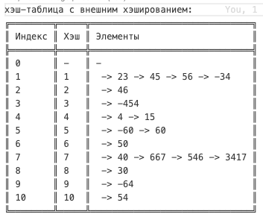
 | Удаление элемента из хэш-таблицы с внешним хэшированием (элемент по индексу не один) | 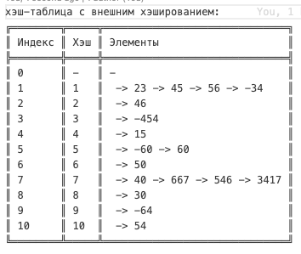
 | Удаление элемента из хэш-таблицы с внешним хэшированием (элемент по индексу один) | 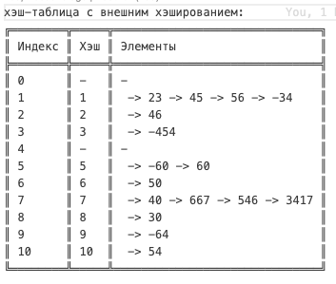
 | Удаление несуществующего элемента (1) из хэш-таблицы с внешним хэшированием | Внимание! Элемента 1 в таблице нет! Ничего не удалилось.
Выбор пункта меню 10 | Подсчёт среднего количества сравнений при поиске в разных структурах | Среднее количество сравнений при поиске:  В обычном дереве = 3.000000  В сбалансированном дереве = 2.500000  В хэш таблице с внешним хэшированием = 0.125000  В хэш таблице с внутренним хэшированием = 0.125000
(Хэш-таблица с внешним хэшированием размерностью 7)  Выбор пункта меню 11 | Реструктуризация хэш-таблицы с внешним хэшированием | Хэш-таблица с внешним хэшированием размерностью 11
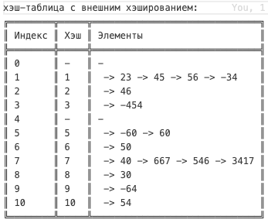 | Поиск существующего элемента (50) в хэш-таблице с внешним хэшированием | Нашли элемент: 50.
 | Поиск не существующего элемента (1) в хэш-таблице с внешним хэшированием | Такого элемента нет.
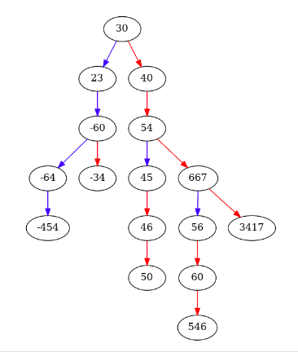 | Балансировка дерева | 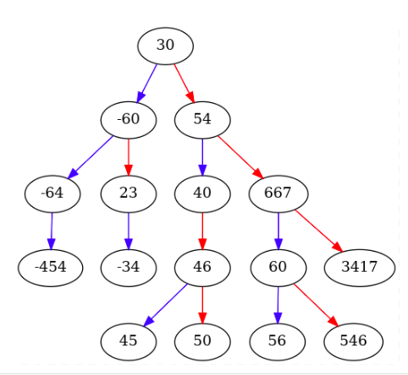
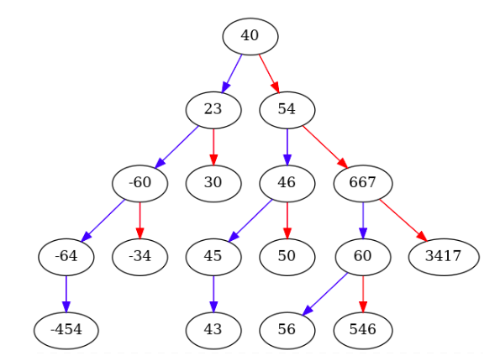 | Добавление элемента в сбалансированное дерево (43)
 | Удаление элемента из сбалансированного дерева (3417) | 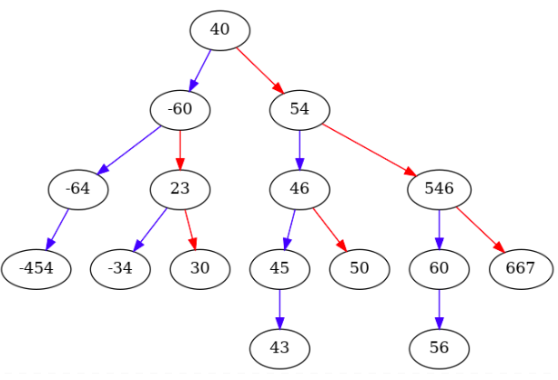
 | Обход сбалансированного дерева | -454  -64  -60  -34  23  30  40  43  45  46  50  54  56  60  546  667
 | Поиск в сбалансированном дереве (46) | Нашли элемент: 46.
 | Определение количества узлов в сбалансированном дереве на каждом уровне | Количество узлов на каждом уровне в дереве:  Уровень №0 - 1 узлов.  Уровень №1 - 2 узлов.  Уровень №2 - 4 узлов.  Уровень №3 - 7 узлов.  Уровень №4 - 2 узлов.
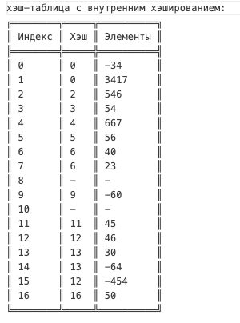 | Добавление элемента (25) в хэш-таблицу с внутренним хэшированием (элемента по индексу нет) | 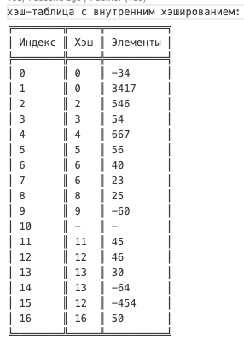
 | Добавление элемента (8) хэш-таблицу с внутренним хэшированием (элемент по индексу уже есть) | 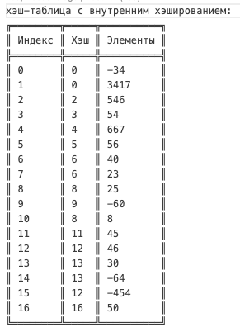
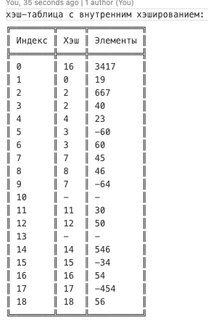 | Добавление элемента (4) хэш-таблицу с внутренним хэшированием (такой элемент уже есть в таблице) | Внимание! Элемент 4 уже есть в таблице! Нового элемента не появилось.
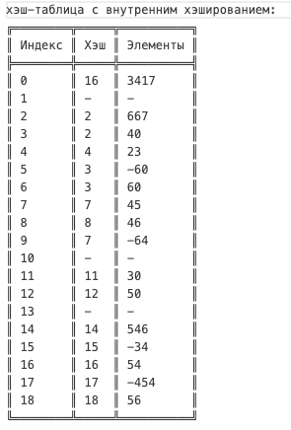 | Удаление элемента из хэш-таблицы с внутренним хэшированием (элемент на своём месте) | 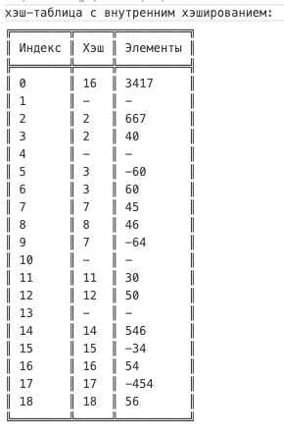
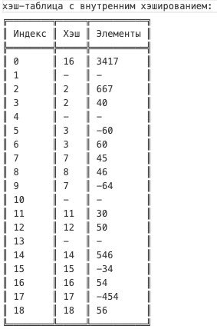 | Удаление элемента из хэш-таблицы с внутренним хэшированием (элемент не на своём месте) | 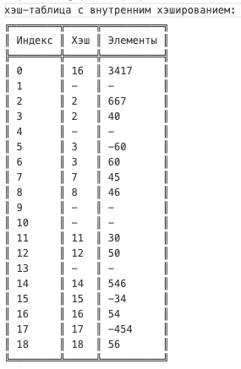
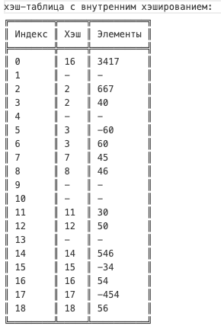 | Удаление несуществующего элемента (1) из хэш-таблицы с внутренним хэшированием | Внимание! Элемента 1 в таблице нет! Ничего не удалилось.
(Хэш-таблица с внутренним хэшированием размерностью 7)  Выбор пункта меню 11 | Реструктуризация хэш-таблицы с внутренним хэшированием | Хэш-таблица с внутренним хэшированием размерностью 11
 | Поиск существующего элемента (50) в хэш-таблице с внутренним хэшированием | Нашли элемент: 50.
 | Поиск не существующего элемента (1) в хэш-таблице с внутренним хэшированием | Такого элемента нет.

6) оценка эффективности:
* Время выводится в тактах процессора, память в байтах, количество замеров времени = 20 раз.
7) выводы по проделанной работе:
Лабораторная работа №7 «Сбалансированные деревья, хеш–таблицы» позволила построить и обработать хеш-таблицы, сравнить эффективность поиска в сбалансированных деревьях, в двоичных деревьях поиска и в хеш-таблицах. Сравнить эффективность устранения коллизий при внешнем и внутреннем хешировании. Также эта лабораторная работа мотивировала меня отработать навыки применения двоичных деревьев, отработать базовые операции с бинарными деревьями поиска: добавление элемента, удаление, поиск и обход дерева и визуализацию графов c помощью языка DOT и программой Graphviz. Реструктуризация хэш-таблицы необходима, когда поиск в хеш-таблицах становится неэффективным при большом количестве коллизий, что может привести к увеличению длины списков в методе цепочек.
Я провела сравнительный анализ эффективностей алгоритма поиска элементов в дереве, сбалансированном дереве и хэш-таблицах (при разном количестве элементов и ветвлении) по времени и по используемому объему памяти. В результате поиск элемента в бинарном дереве поиска увеличивается по времени с увеличением количества элементов в дереве и удаленности искомого элемента от корня. Алгоритм для сбалансированного дерева работает быстрее чем для несбалансированного, хэш-таблица с внешним хэшированием работает быстрее хэш-таблицы с внутренним хэшированием и сбалансированного дерева, однако занимает больше памяти. Также чем больше коллизий, тем выше время поиска в хэш-таблицах .
8) ответы на вопросы:
- Чем отличается идеально сбалансированное дерево от АВЛ дерева?
Идеально сбалансированное дерево: Это дерево, в котором разница в высоте между левым и правым поддеревьями не превышает единицу. Оно не обязательно стремится к строгому балансу, а лишь поддерживает приемлемый баланс.
AVL-дерево: Это строго сбалансированное двоичное дерево поиска, в котором разница в высоте между левым и правым поддеревьями каждой вершины ограничена. Обеспечивает быстрый поиск, вставку и удаление за счёт автоматической балансировки.
- Чем отличается поиск в АВЛ-дереве от поиска в дереве двоичного поиска?
Дерево двоичного поиска: Не обязательно сбалансировано, поиск может быть неэффективным в случае неравномерного распределения данных.
AVL-дерево: Гарантирует баланс, что обеспечивает логарифмическую сложность операций поиска, вставки и удаления.
- Что такое хеш-таблица, каков принцип ее построения?
Хеш-таблица: Это структура данных, использующая хеш-функцию для отображения ключей на индексы массива. Она позволяет быстро находить значение по ключу. Принцип:
- Вычисление хеш-кода для ключа.
- Преобразование хеш-кода в индекс массива.
- Разрешение коллизий (если два ключа имеют одинаковый хеш-код).
- Хранение данных в соответствующей ячейке массива.
- Что такое коллизии? Каковы методы их устранения.
Коллизии: Это ситуация, когда два различных ключа имеют одинаковый хеш-код. Методы устранения коллизий:
Открытое адресация: При коллизии пробуются другие ячейки в массиве.
Метод цепочек: Каждая ячейка массива содержит связанный список ключей с одинаковым хеш-кодом.
- В каком случае поиск в хеш-таблицах становится неэффективен?
Поиск в хеш-таблицах становится неэффективным при большом количестве коллизий, что может привести к увеличению длины списков в методе цепочек, или при плохо выбранной хеш-функции.
- Эффективность поиска в АВЛ деревьях, в дереве двоичного поиска, в хеш-таблицах и в файле.
AVL-дерево: O(log n) для поиска, вставки и удаления.
Дерево двоичного поиска: O(n) в худшем случае, O(log n) при сбалансированном дереве.
Хеш-таблица: O(1) в среднем случае (при хорошо распределённых данных), но может стать неэффективной при коллизиях.
Файл: Эффективность зависит от структуры файла и используемого алгоритма. В худшем случае может быть O(n), но оптимизированные структуры могут давать O(log n) или даже O(1) в случае, например, B-деревьев.

Отчёт подготовила Талышева Олеся из группы ИУ7-35Б

